МУНИЦИПАЛЬНОЕ БЮДЖЕТНОЕ ДОШКОЛЬНОЕ ОБРАЗОВАТЕЛЬНОЕ УЧРЕЖДЕНИЕ «ДЕТСКИЙ САД «РОДНИЧОК» С.В.НОЙБЕРА ГУДЕРМЕССКОГО
МУНИЦИПАЛЬНОГО РАЙОНА»

МОЯ ПЕДАГОГИЧЕСКАЯ НАХОДКА
«Школа Фиксиков»
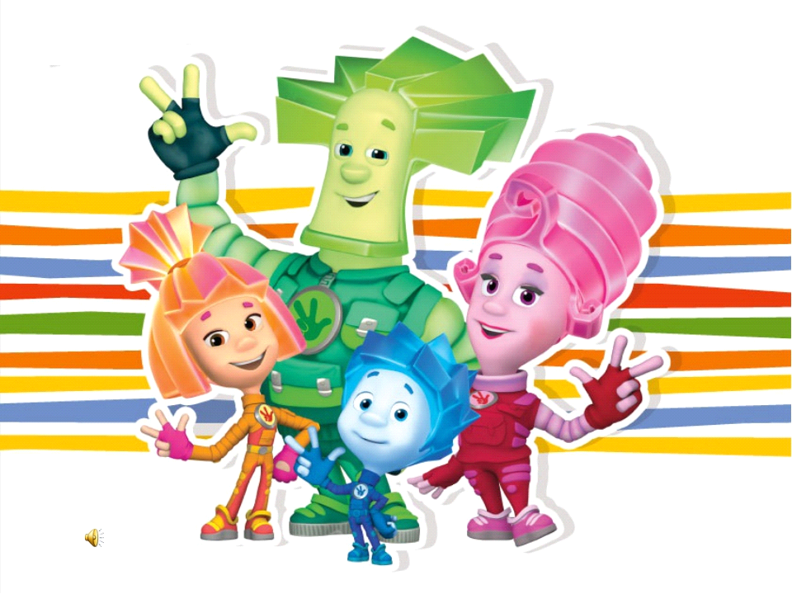
Воспитатель: Усманова Имант Мутуевна

Методическая разработка занятия на тему:
«Школа Фиксиков»
для детей старшей группы.

Вид: познавательное развитие
Форма: занятие – игра.
Тип: творческое применение знаний и умений.
Цель: формирование у детей познавательной мотивации и познавательных действий.

Задачи:
- Развивать представление детей о геометрических фигурах (круг, овал, квадрат, прямоугольник, треугольник), цифрах (от 0 до 9); совершенствовать умение считать в прямом и обратном порядке (в пределах 10); развивать у детей геометрическую зоркость (умение анализировать и сравнивать предметы по форме), воображение, восприятие; умение проявлять настойчивость, целеустремлённость в достижении конечного результата.
- Расширять представления детей о себе как о членах коллектива; развивать стремление детей выражать свое отношение к окружающему, самостоятельно находить для этого для этого различные речевые средства, развивать умение оценивать результат своей работы, воспитывать дружеские взаимоотношения между детьми.
- Совершенствовать художественно – творческие способности детей; развивать мелкую моторику рук, тактильную чувствительность, способствовать развитию движений под музыку, умение передавать через движения характер музыки, её эмоционально – образное содержание.
Интеграция образовательных областей:
- познавательное развитие, социально – коммуникативное развитие, художественно – эстетическое развитие.

Методы и приёмы:
- наглядные (демонстрация наглядных пособий, показ способа действий, показ образца);
- словесные (беседа вводная и обобщающая, вопросы, указания, объяснение, педагогическая оценка);
- практические (моделирование);
- игровые (дидактическая игра, воображаемая ситуация в развёрнутом виде).
Виды детской деятельности: познавательно — исследовательская, игровая, коммуникативная, изобразительная, музыкальная, конструирование.
Формы взаимодействия: совместно с педагогом, совместно со сверстниками, самостоятельно.
Планируемые результаты:
- Дети обладают чувством собственного достоинства; активно взаимодействуют со сверстниками и взрослыми, участвуют в совместных играх; способны договариваться.
- Дети обладают развитым воображением, различают условную и реальную ситуации.
- Дети способны к волевым усилиям, могут следовать правилам в разных видах деятельности.
- У детей развита крупная и мелкая моторика.
- Дети открыты новому, т.е. проявляют стремление к получению знаний.
Создание среды для организации и проведения: мультимедиа, значки Фиксиков, макет помогатора, «инструменты» для наполнения помогатора, схемы, шнурки, разноцветные детали, пазлы – цифры, палочки Кюизенера, световые столы.

Ход занятия.
Воспитатель:
Ребята посмотри в окно, и скажите какая сегодня на улице погода?
Ответы детей.
Воспитатель:
Давайте возьмемся за руки улыбнемся друг другу, чтобы у нас в группе стало тепло и уютно.
Дети берутся за руки и другу-другу улыбаются.
Я очень люблю интересно проводить время. А вы хотите этому научиться вместе со мной?
Дети: Да!
Воспитатель: Сегодня я хотела пригласить вас в школу к моим маленьким друзьям. А кто они догадайтесь, прослушав песню.
(Песня о фиксиках).
Воспитатель: Догадались?
Дети: Фиксики.
Воспитатель: Правильно это Фиксики.
Вы любите Фиксиков?
(Ответы детей).
Воспитатель: Я предлагаю вам сегодня попасть в школу фиксиков.
Ребята посмотрите на экран и угадайте, чем мы с вами будем заниматься в школе.
(На экране всплывают картинки подсказки).
Дети: (полным предложением)
В школе мы будем играть.
В школе мы будем рисовать.
В школе мы будем считать.
В школе мы будем танцевать.
Воспитатель: Ребята, а вы знаете, что у фиксиков которые учатся в школе есть что-то и они там хранят инструменты.
Дети: помогатор
Воспитатель: Правильно! Сегодня вы будете собирать свой помогатор. Для того чтобы собрать помогатор нужно выполнить все задания в школе.
- Ой, фиксики, посмотрите, Кусачка перевернула все ящики с деталями. Что ж мы будем делать?
Дети: Будем собирать.
Воспитатель: Правильно! Но собирать мы будем необычным способом. Вам необходимо нанизать детали на шнурок по схеме. Пройдите за стол. Можете приступить к работе.
Воспитатель: У вас получается? Все ли выполнили правильно?
- Получаете первый инструмент для помогатора. Это - молоток! Складываем его в помогатор.
- Ребята подойдите ко мне поближе. Представляете, Дим Димыч вернулся с прогулки в порванной одежде. Как мы можем ему помочь?
Дети: Починить одежду, зашить её.
Воспитатель: Ребята посмотрите внимательно на экран и подберите заплатку к одежде Дим Димыча.
Словарная работа:
Ребята, а вы знаете, что такое заплатка.
Бераш, вайн маттахь иза йома ю. Бедар ятт1ча, цига юьллучу кадийнан цуьргах олу йома. Хиин шуна.
(интерактивная игра)
- Ясин, выбери заплатку для рубашки.
- Какой геометрической формы была заплатка? (треугольник)
- Какого цвета была заплатка? (ответ детей) правильно.
- Вы согласны?
Кто еще подойдет, починить штанишки?
- Иман, подойди подбери остальные заплатки.
Какой геометрической формы была заплатка? (треугольник)
- Какого цвета заплатки? (ответ детей) правильно.
Воспитатель: Ребята которая из фигур больше ?
А какая меньше?
- Молодцы справились с заданием. Я думаю, что вы все пройдете успешно обучение в школе фиксиков. И вы получаете второй инструмент для помогатора - дрель.
Воспитатель:
- ребята посмотрите, что это такое?
Это же телевизор Дим Димыча. Когда он ломается, то изображение на экране исчезает. Чтобы починить телевизор нам нужно узнать из каких цветов получается изображение на телевизоре.
Ребята, давайте посмотрим из каких цветов получается изображение на экране?
Ответы детей: (Красного, зеленого, синего цветов).
Воспитатель:
Ребята какая из этих полосок длиннее?
А какая короче?
Воспитатель: молодцы ребята, починили телевизор и Дим Димыч может смотреть свои любимые мультфильмы. И за это вы получаете еще один инструмент для помогатора – пила!
Складываем его в «помогатор».
Воспитатель: А вы знаете, как зовут, лучшую подругу Симки?
Дети: Шпуля.
Воспитатель: Она научила меня очень веселому и задорному танцу. И я хочу научить вас. Будем танцевать? Встаньте поудобней и повторяйте движение за мной.
(Дети танцуют).
- Получаете ещё один инструмент- кусачку!
Воспитатель: Ребята шкаф, в которой жил Игрек выкинули и он остался без жилья. С помощью этих цветных палочек выложите шкафчик. И он станет новым домом для Игрека.
Можете приступать к работе. (Палочки Кюизенера).
- Ребята что у вас получилось? ( Ответы детей)
- А для чего нужен этот шкаф?
Отлично справились. Получаете ещё один инструмент для вашего помогатора – отвертку!
Воспитатель: Ой, ребята, посмотрите какие у нас в школе замечательные световые столы. Что же с ними делают фиксики?
(Ответы детей).
Правильно они рисуют, но необычным способом – с помощью песка.
- Вы хотите попробовать?
Дети. Да.
Разделитесь на две команды, чтобы нарисовать подарок для Маси.
Подойди сюда. Этот ряд к первому столу.
А этот ряд ко второму столу.
Ребята, какой подарок вы хотели бы нарисовать вместе.
Дети. Цветы, торт, сердечко…
Вы решили, что будете рисовать, ну тогда приступайте к работе.
- Хеди, что у вас получилось?
- Ислам, что тебе понравилось больше?
Ребята, возьмите салфетки давайте почистите руки, а потом салфетки положите в корзину.
Все почистили руки покажите. Хорошо молодцы.
Вы получаете ещё один инструмент для помогатора – гаечный ключ!
Воспитатель: Вы собрали все инструменты для помогатора. Фиксики мы с вами команда и мне хочется, чтобы в жизни вы тоже были очень дружны.
Рефлексия:
- Скажите, может мы сегодня сделали что-то зря?
- Ребята, мне бы хотелось узнать, что интересного вы увидели в школе фиксиков?
- Кому вы сегодня помогали? И теперь как всем взрослым фиксикам, которые закончили школу я вручаю вам помогатор.
- Ребята нам пора прощаться, До свидания!

